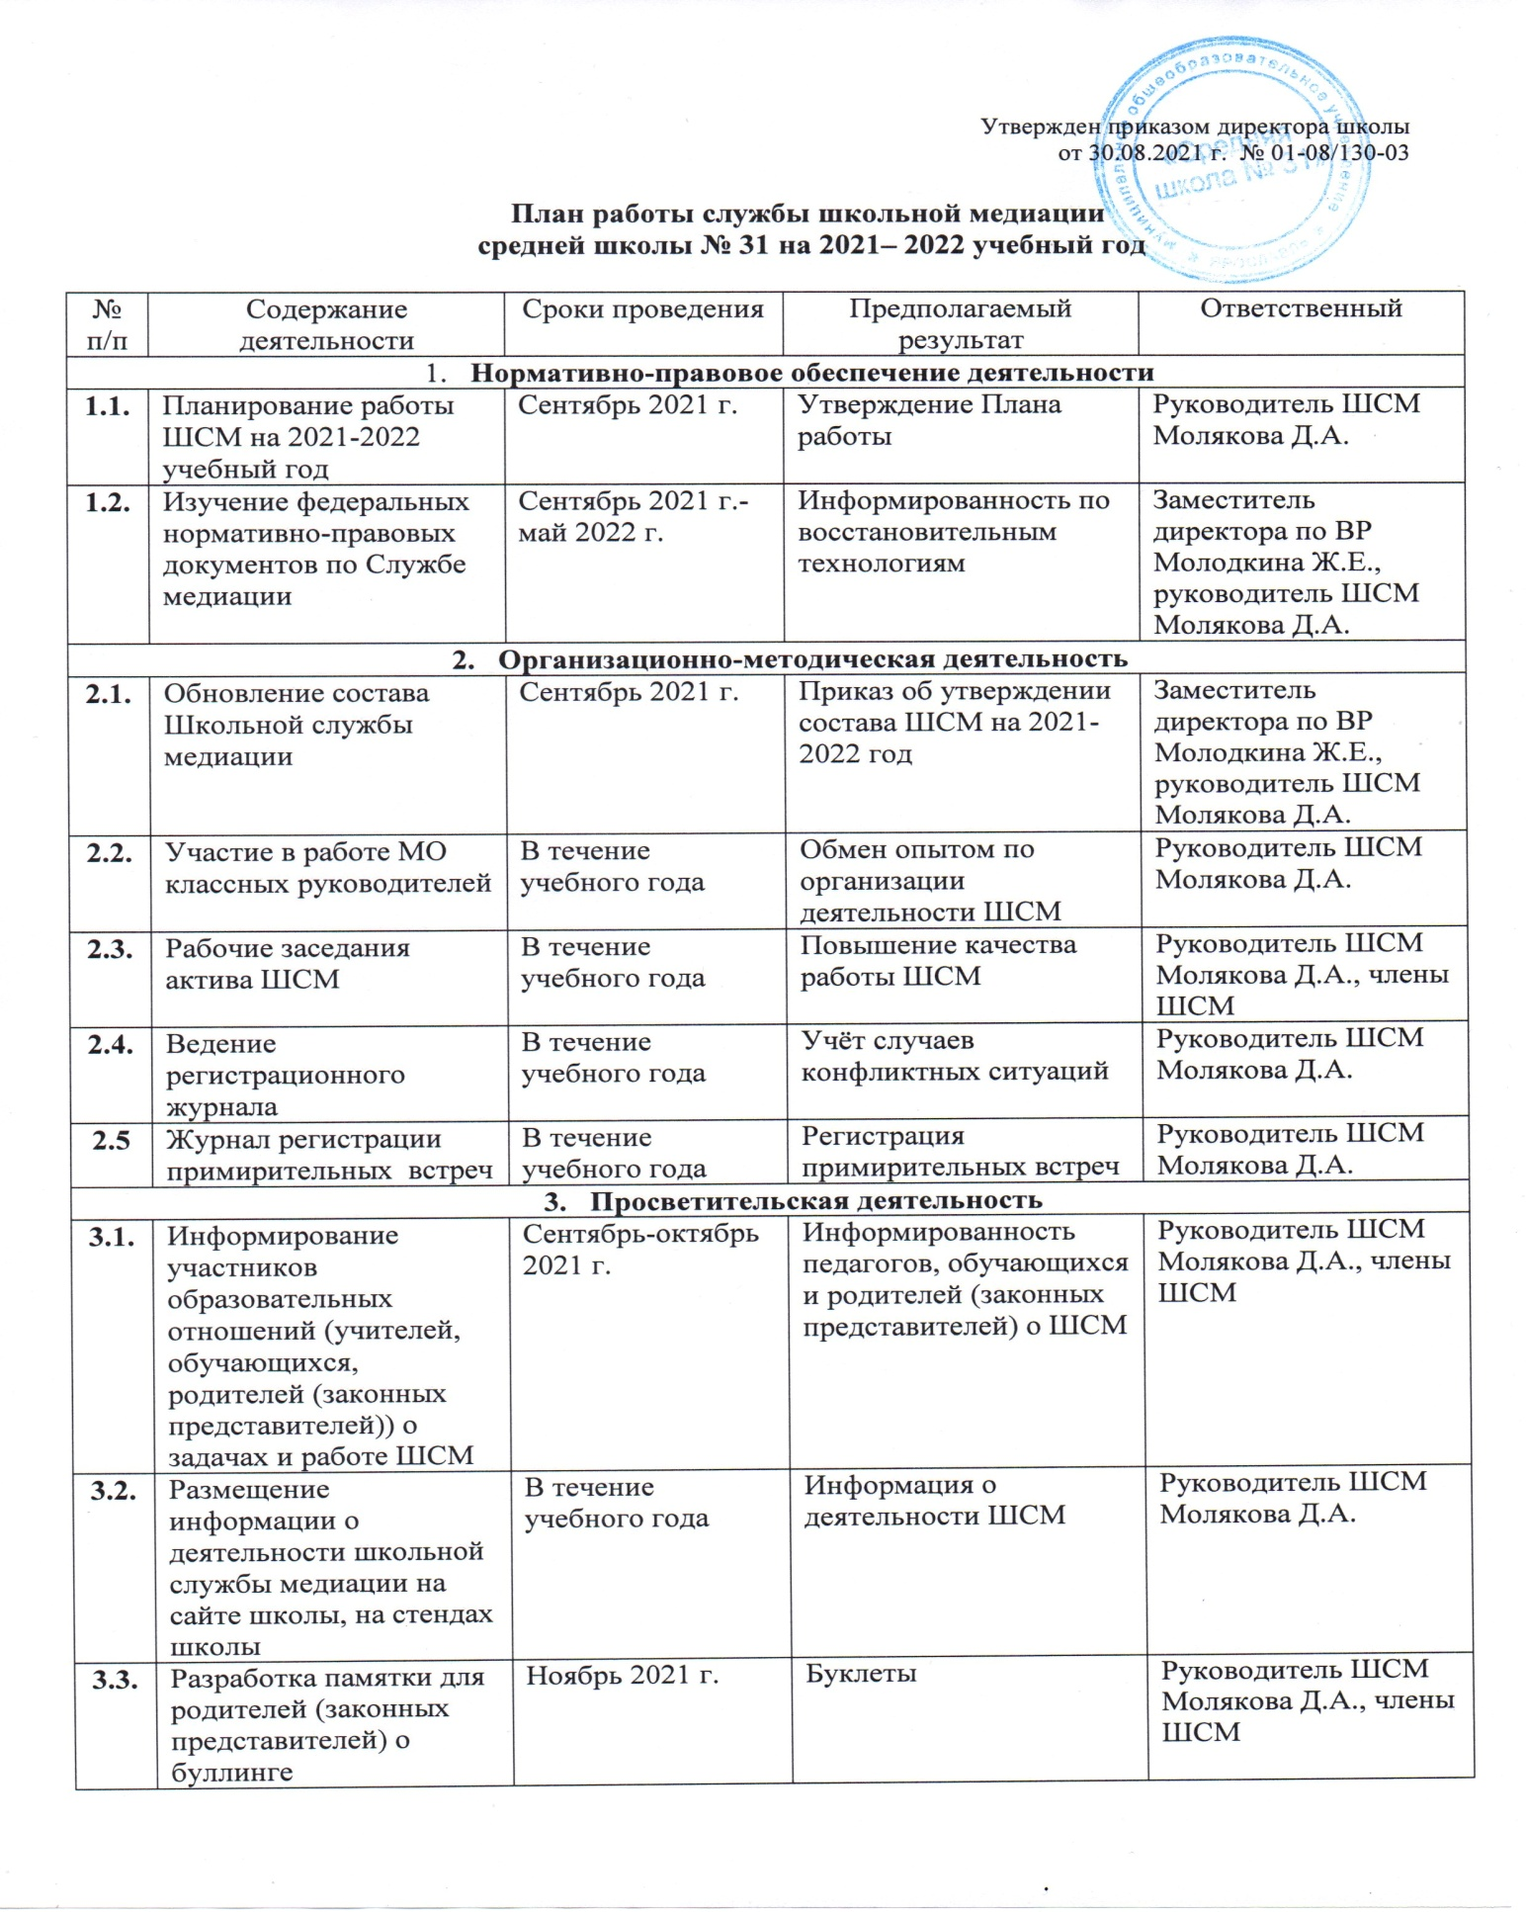

3.4. | Обучающие занятия для обучающихся – членов ШСМ | Октябрь-ноябрь 2021 г. | Изучение восстановительных технологий | Руководитель ШСМ Молякова Д.А., члены ШСМ
3.5. | Организация курса тренинговых занятий «Навыки медиатора» | Январь-апрель 2022 г. | Развитие навыков работы по восстановительным программам | Руководитель ШСМ Молякова Д.А., члены ШСМ
4. Реализация медиативных программ
4.1. | Работа с обращениями | В течение года | Полная информация о ситуации | Руководитель ШСМ Молякова Д.А., члены ШСМ
4.2. | Сбор информации о ситуации, с которой проводится восстановительная процедура | По мере необходимости | Информация для ШСМ | Руководитель ШСМ Молякова Д.А., члены ШСМ
4.3. | Проведение программ примирения «Конструктивные выходы из конфликтных ситуаций» | В течение учебного года | Защита законных интересов участников образовательных отношений | Руководитель ШСМ Молякова Д.А., члены ШСМ
4.4. | Пополнение банка методических материалов по восстановительным технологиям | В течение учебного года | Создание банка методических материалов для педагогов школы | Руководитель ШСМ Молякова Д.А., члены ШСМ
4.5. | Индивидуальные консультации родителей (законных представителей) по вопросам воспитания и разрешения конфликтных ситуаций | В течение учебного года | Гармоничные отношения с ребёнком | Руководитель ШСМ Молякова Д.А.
- Мониторинг реализации медиативных программ
5.1. | Ведение мониторинга реализации восстановительных программ | В течение учебного года | Предоставление отчётности по зафиксированным и отработанным случаям | Руководитель ШСМ Молякова Д.А.
5.2. | Педагогическое совещание с представителями администрации школы | 1 раз в четверть | Предоставление отчётности, рекомендации по улучшению работы ШСМ | Руководитель ШСМ Молякова Д.А.
- Межведомственное взаимодействие
6.1. | Межведомственное взаимодействие ШСМ с сотрудниками ОДН, КДН и ЗП | В течение учебного года | Координирование действий по профилактике конфликтного и противоправного поведения несовершеннолетних | Руководитель ШСМ Молякова Д.А., члены ШСМ

